河源市农村宅基地和农房建设管控实施意见

为进一步规范农村宅基地和农房建设管理，切实保障农村村民居住权益，加快建设宜居宜业和美乡村，根据相关法律法规及政策规定，结合我市实际，制定本实施意见。

一、总体要求
依据《中华人民共和国土地管理法》《中华人民共和国城乡规划法》《中华人民共和国农村集体经济组织法》《农业农村部 自然资源部关于规范农村宅基地审批管理的通知》《广东省农业农村厅 广东省自然资源厅关于规范农村宅基地审批管理的通知》《河源市农村村民住房建设管理办法》等规定，坚持“符合规划、一户一宅、建新拆旧、带图审批”原则，通过规范审批、严格监管、从严执法，全面实施农村住房全过程管理，坚决遏制新增农房违法建设，着力提升乡村风貌。
农村住房全过程管理流程包括：
（一）用地保障。强化宅基地用地管控，乡镇政府依法办理用地报批，确保宅基地来源合法、符合规划。
（二）申请分配。符合条件的农户按程序向农村集体经济组织、乡镇政府提出申请，乡镇政府核准其申请资格条件。
（三）工程报建。农户向乡镇政府报建并取得许可后方可建设，房屋须符合风貌管控规划等要求。
（四）建设施工。农户应当选择经过建筑技能培训、满足技能要求的农村建筑施工人员或者有资质的建筑施工企业施工，签订施工合同，确保施工安全与质量，竣工后须申请验收。
（五）确权与流转。乡镇政府组织房屋验收，验收通过后农户按规定办理不动产权登记；经宅基地所有权人同意，宅基地使用权可依规转让。
（六）后期管理。乡镇政府开展常态化巡查监管，加强农房使用管理，持续改善农村人居环境。

二、申请条件
农村宅基地以户为单位申请，申请人须为农村集体经济组织成员，且符合“一户一宅”条件。每户只能拥有一处宅基地，面积标准按省、市有关规定执行。住宅建筑层数不超过三层半，总建筑面积不得超过350平方米。各县（区）人民政府可结合实际进一步细化相关规定。

三、用地保障
（一）强化用地管控
新增宅基地严禁占用永久基本农田和生态保护红线，应避开地质灾害隐患点、削坡建房风险区、河道及水利工程管理范围、公路建筑控制区、铁路线路安全保护区、电力线路保护区、燃气管道危险区、饮用水水源一级保护区、重要旅游景区景点、风景名胜区、不可移动文物、革命旧址、历史保护单位等重点区域；不得使用Ⅰ级国家级公益林、Ⅰ级保护林地及国有林场林地；严格控制新增宅基地占用农用地和耕地。
（二）落实规划保障
农村村民建房须符合国土空间规划要求。县（区）人民政府可制定村庄规划管理通则，或由乡镇政府在乡镇国土空间总体规划中设立村庄规划管控专章，亦可编制“多规合一”村庄规划，明确村民住宅用地布局、建筑退距、外立面样式等要求。
（三）规范用地报批
涉及农用地和未利用地转用的，依法办理转用审批手续。具体报批流程按《农村村民住宅建设用地涉及农用地和未利用地转用报批工作指引（修订版）》（河自然资发〔2023〕364号）执行。
农村住房集中建设项目确实无法在村庄建设用地范围内选址的，须按《广东省自然资源厅关于加强国土空间总体规划实施管理的通知》（粤自然资发〔2025〕2号）要求落实建设用地规模，并依据《关于推进农村住房集中建设自然资源要素保障的指导意见(试行)》（河自然资函〔2024〕22号）等相关规定办理用地报批。
符合以下条件的零星农村村民住宅用地，可按程序办理用地手续并纳入广东省国土空间规划“一张图”实施监督信息系统：（1）符合“一户一宅”规定；（2）与现状农村居民点相邻连片；（3）不涉及地质灾害隐患点、河湖管理范围和洪涝风险控制线；（4）以城镇村批次方式报批且单个图斑面积均在400平方米以下。

四、规划及工程报建
（一）加强建筑规划设计
县（区）住房城乡建设部门应参照省、市农房设计图集，结合地方特色编制并免费提供本地化农房设计图集和施工合同范本；乡镇政府应在党群服务中心或办事大厅公开展示通用图集，供村民选用。以行政村为单位，从通用图集中选择2–3种外立面样式和建筑风格相对统一的方案，经民主决策后纳入村规民约；村民可选择纳入村规民约的设计方案或委托有资质的设计单位（人员）进行设计，但外立面样式须与本村方案基本一致。屋顶光伏棚建设应严格遵循《广东省县域“光伏+建筑”应用试点工作指引（第一版）》（粤建科〔2024〕256号）及市、县相关规定。

（二）审批办理流程
村民可通过线上或线下途径申请宅基地建房。
线上：通过河源市农村宅基地管理信息平台（公众端网址：https://house-portal.hynync.cn/）办理；农村集体经济组织、村委会及管理人员通过管理端（https://house.hynync.cn/）办理。
线下：
1.农户申请。农户以户为单位向农村集体经济组织提交申请材料（清单见附件1）。
2.村级审查。组级集体经济组织或村民小组审查、讨论并公示后，报村级集体经济组织或村委会复核，再报送乡镇政府审批。农村集体经济组织或村委会、村民小组无正当理由拒不出具意见或报送材料的，由乡镇政府责令改正；存在刁难群众、侵害权益等行为的，移交纪检监察部门处理。
3.乡镇审批。乡镇政府应设立专门窗口，实行“一窗受理、联审联办”。受理后，组织农业农村、自然资源、住房建设等部门联合审查；涉及农用地转用或削坡建房的，须先行办理转用审批或地质灾害危险性评估。规划许可决定前应进行批前公示（不少于10日），审批通过的，核发《乡村建设规划许可证》和《农村宅基地批准书》（流程图见附件2）。

五、施工管理和验收
（一）施工放样
农户取得“一证一书”后，可向乡镇政府申请免费放样服务；乡镇政府应自收到申请起7个工作日内，组织人员按批准内容现场放样定界。
（二）按图安全施工
农户应当选择经过建筑技能培训、满足技能要求的农村建筑施工人员或者有资质的建筑施工企业施工，签订施工合同，明确安全质量责任；鼓励聘请第三方机构进行监理。施工须按照“一证一书”批准内容、建筑户型及外观设计图执行，做到按图施工。建房施工现场须悬挂告示牌（由乡镇政府统一制作或打印、免费提供），载明建设规划许可主要内容和图件，接受社会监督。乡镇政府应定期开展安全检查与巡查，重点核查建房位置、面积、风貌等是否符合要求，及时发现和制止违法建设行为。
（三）建房（规划许可）验收
房屋竣工后，农户应及时向乡镇政府申请验收。乡镇政府应在5个工作日内组织相关部门实地核查规划、用地及风貌落实情况。符合要求的，出具《河源市农村宅基地建房（规划许可）验收表》并报县（区）自然资源部门备案。

六、确权和流转
（一）确权登记
验收合格后，农户可向县（区）不动产登记机构申请不动产登记；如有原住宅，同时申请注销原不动产权证书，拆除原有住宅、退还原有宅基地。
非本集体经济组织成员通过继承等方式合法取得农村住宅的，可按规定办理不动产登记；房屋存续期间可使用宅基地，房屋灭失后，宅基地由集体经济组织收回。
（二）产权流转
宅基地使用权及房屋所有权转让、赠与、互换的，双方须为同一集体经济组织成员。转让前须经村集体经济组织同意、村委会证明，报镇农业农村办公室审核受让人是否符合“一户一宅”条件。双方在不动产登记机构签订合同并办理转移登记。
七、后期监管
（一）农房本体管理
乡镇人民政府实行“巡查、发现、制止、引导”闭环管理：
1.组建队伍依据审批证件及设计方案进行全覆盖巡查，重点检查在建房屋或构筑物、施工安全、农房安全（含削坡建房）及风貌管控情况。
2.对巡查中发现的非法占地建房、超占超标、违反规划建设、未批先建、未按图施工、擅自搭建、违法削坡等违法违规行为，立即现场制止、固定证据并上报执法部门处置。
3.引导农户统一改造提升农房风貌（可结合实际探索奖补机制），明确非结构类改造（如光伏安装、防水维修、坡顶改造等）的申报流程与标准，简化审批；涉及主体结构的改扩建须严格审批监管。
（二）人居环境整治
县、镇两级人民政府负责农村人居环境整治提升工作：
1.强化基础设施建维。统筹推进农村道路、供水、排水、污水治理、垃圾处理、照明、通信等基础设施建设与长效管护；建立健全定期巡查和应急抢修机制，加强第三方运营维护服务质量监管。
2.深化人居环境整治。系统推进生活垃圾处理、污水治理、农村厕所改造与管护、“三线”整治和“六乱”治理等常态化工作；持续推进村庄绿化美化，重点加强“四旁”“五边”绿化，有序实施“五个一”小生态板块建设。
3.推动群众参与共治。广泛发动村民落实“门前三包”责任制，自觉维护庭院及周边环境整洁，爱护公共设施；积极组织群众参与公共区域清洁、绿化和美化活动；引导群众支持配合闲置土地整合利用，共同打造公共服务与休闲空间。
八、工作机制
（一）建立健全市县联合检查机制。由市县农业农村、自然资源、住房城乡建设、市场监管等部门组成联合检查组，定期开展抽查，重点核查宅基地审批不规范、建房全过程监管缺失及建筑材料质量不合格等突出问题。
（二）实施镇村网格化监管。镇、村整合驻镇帮镇扶村工作队、第一书记、村“两委”干部等力量，组建专职巡查队伍，按片区落实管理员，实行网格化监管，切实履行日常巡查、监督和查处职责。
（三）强化镇级综合执法。依法将宅基地行政执法职权下放至乡镇，由乡镇人民政府整合执法资源，以综合行政执法办公室（队）为主体，协同农业农村、住房建设、自然资源等内设或派驻（出）机构开展联合执法，提升执法效能。
九、实施时间
本《意见》自2026年1月1日起施行，有效期至2030年12月31日。实施期间，本《意见》与上级政策不一致的，以上级规定为准。街道办事处参照本《意见》规定的乡镇职责执行。

附件：1. 农村宅基地申请材料清单
2. 河源市农村宅基地审批流程图

附件1：

农村宅基地申请材料清单
申请宅基地需提交以下材料，材料需真实、完整、有效：
1.《河源市农村宅基地申请表》；
2.申请人身份证及户口簿复印件（需核对原件）；
3.《农村宅基地使用承诺书》；
4.宗地红线图、规划总平面图、建筑户型及外观设计图（需正规设计测绘单位出具并加盖公章）；
5.原宅基地使用权证明或不动产权证明（仅改建、扩建申请需提交）。

附件2：
河源市农村宅基地审批流程图
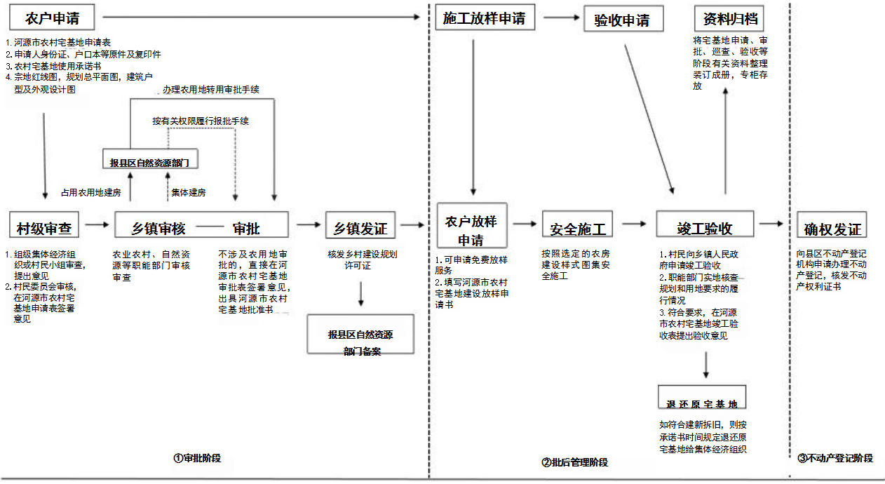

公开方式：主动公开
河源市农业农村局办公室 2025年11月6日印发
（共印3份）

